Лабораторная работа №1

Предварительная настройка оборудования

Солдатов Алексей

Содержание

# 1 Цель работы

Целью данной работы является приобретение практических навыков установки операционной системы на виртуальную машину, настройки минимально необходимых для дальнейшей работы сервисов.

# 2 Задание

1. Создание виртуальной машины
2. Установка операционной системы
3. Обновление настроек
4. Настройка раскладки клавиатуры
5. Установка программного обеспечения

# 3 Теоретическое введение

Здесь описываются теоретические аспекты, связанные с выполнением работы.

Например, в табл. 1 приведено краткое описание стандартных каталогов Unix.

Таблица 1: Описание некоторых каталогов файловой системы GNU Linux

| Имя каталога | Описание каталога |
| --- | --- |
| / | Корневая директория, содержащая всю файловую |
| /bin | Основные системные утилиты, необходимые как в однопользовательском режиме, так и при обычной работе всем пользователям |
| /etc | Общесистемные конфигурационные файлы и файлы конфигурации установленных программ |
| /home | Содержит домашние директории пользователей, которые, в свою очередь, содержат персональные настройки и данные пользователя |
| /media | Точки монтирования для сменных носителей |
| /root | Домашняя директория пользователя root |
| /tmp | Временные файлы |
| /usr | Вторичная иерархия для данных пользователя |

Более подробно про Unix см. в [1–4].

# 4 Выполнение лабораторной работы

Создал новую виртуальную машину, дал ей название и выбрал необходимый образ ОС (рис. 1).

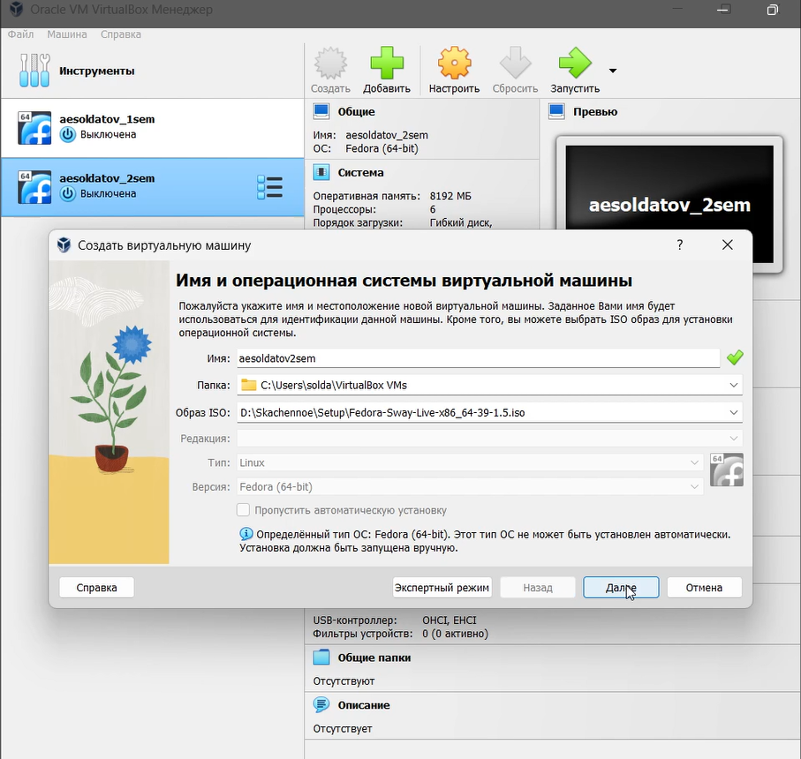

Рис. 1: Настройка виртуальной машины

Создал новую жесткий диск и выбрал необходимый размер (рис. 2).

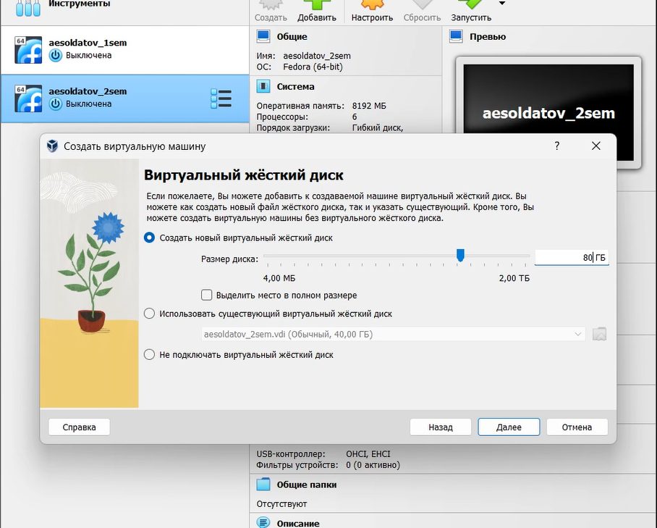

Рис. 2: Настройка диска

Указал необходимое количество основной памяти и ядер (рис. 3).

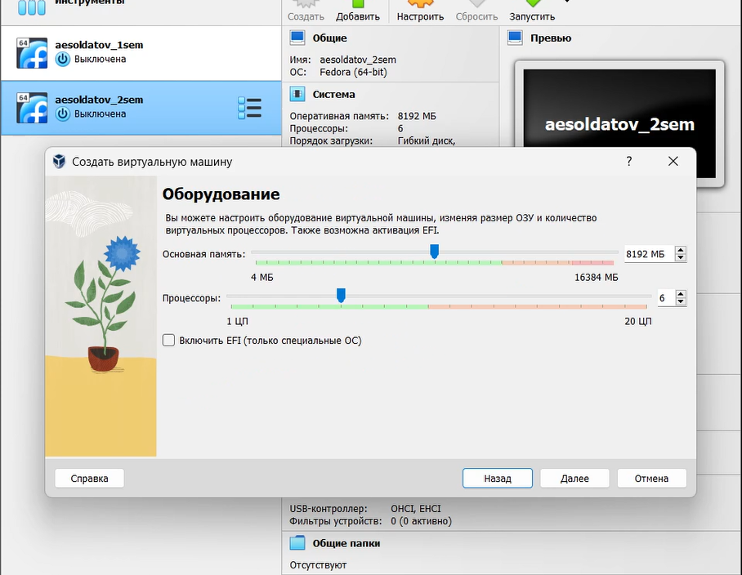

Рис. 3: Настройка оборудования

В конечном счете получилась такая конфигурация (рис. 4).

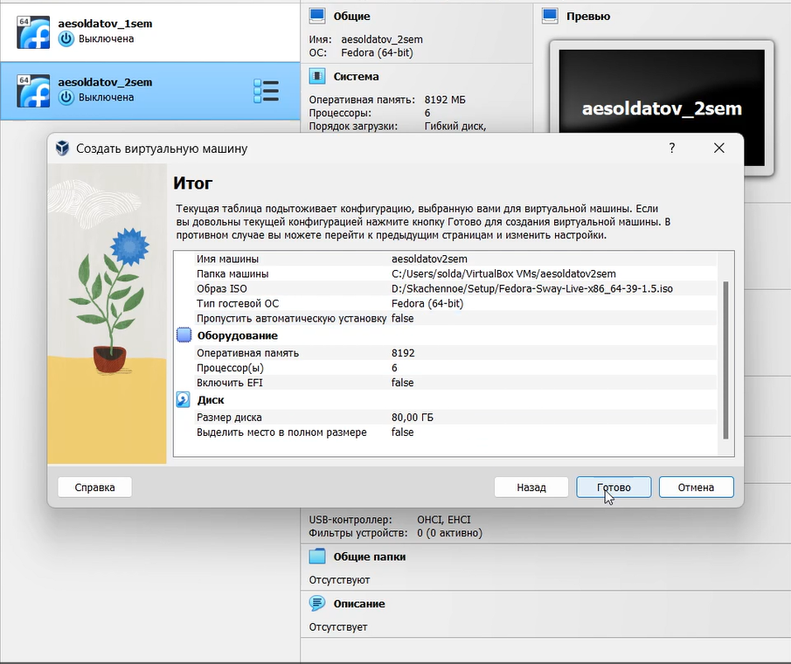

Рис. 4: Итоговая сборка

Запустил liveinst (рис. 5).

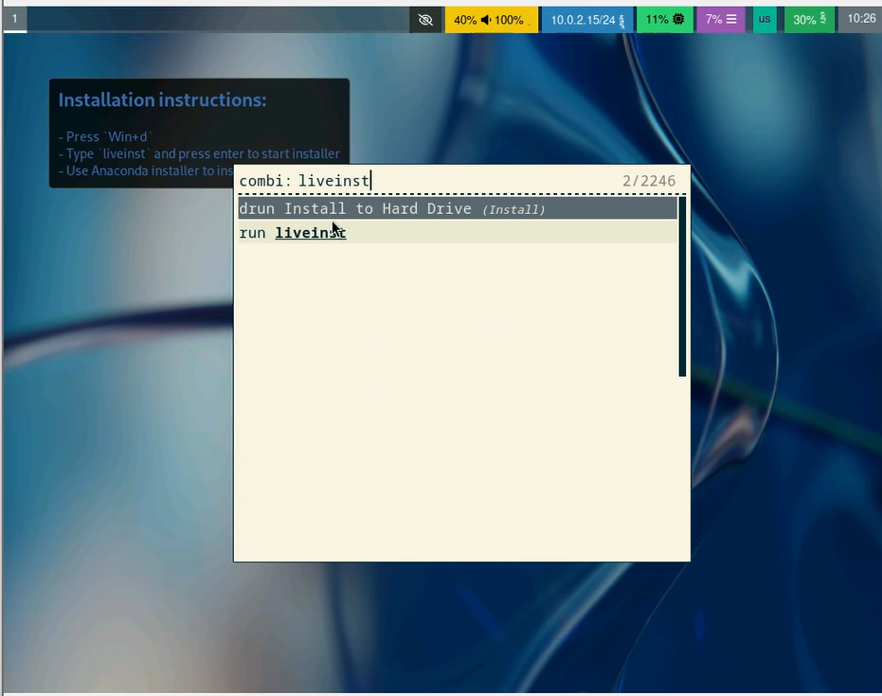

Рис. 5: Вызов установщика

Приступил к установке ОС (рис. 6).

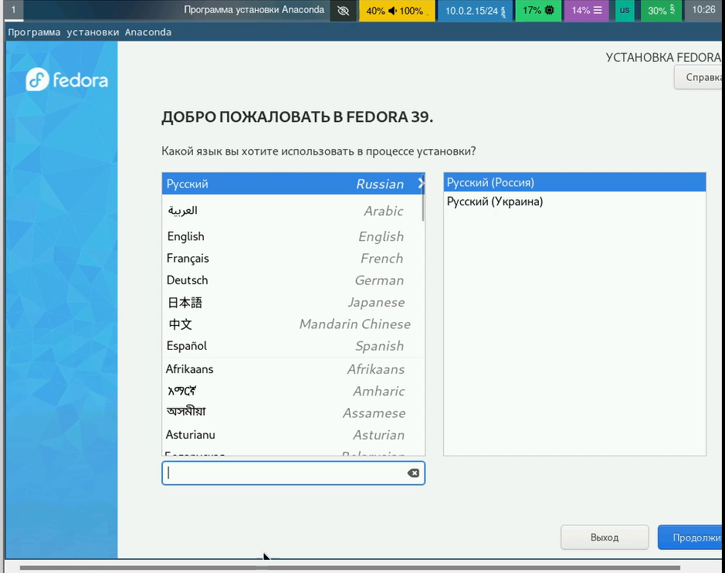

Рис. 6: Установка ОС

После установки оптический диск не был отключен, пришлось изъять его самостоятельно (рис. 7).

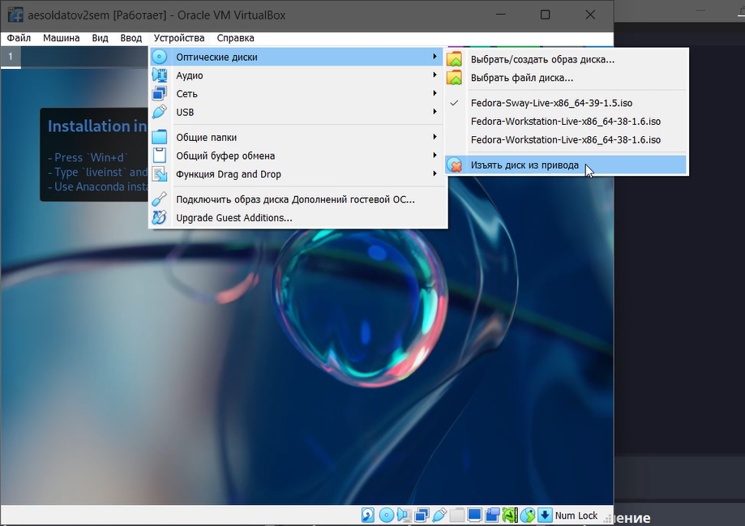

Рис. 7: Удаление оптического диска из привода

Переключился на роль супер-пользователя и обновил все пакеты (рис. 8).

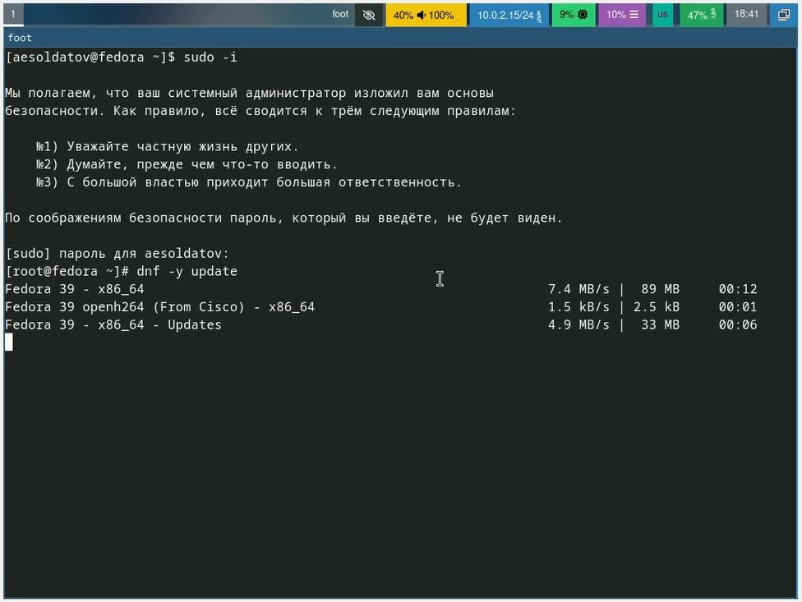

Рис. 8: Обновление пакетов

Для удобства работы установил tmux и mc (рис. 9).

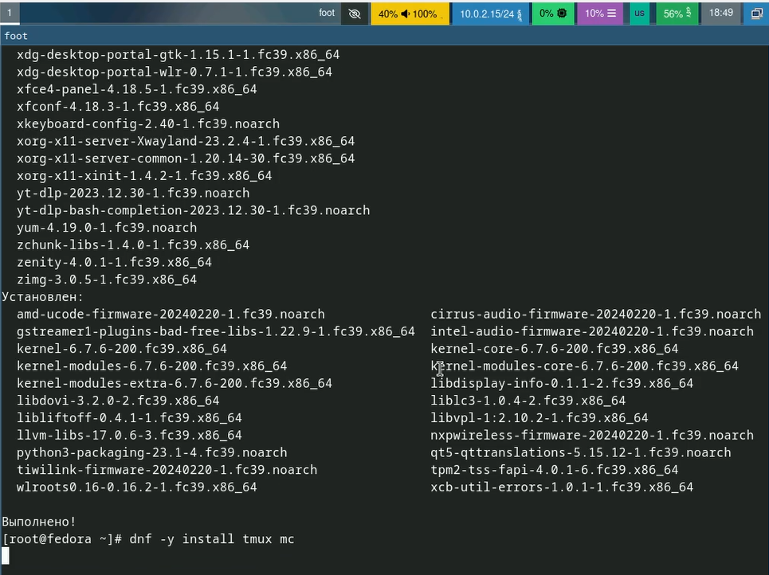

Рис. 9: установка tmux и mc

Прописал команду для автоматического обновления (рис. 10).

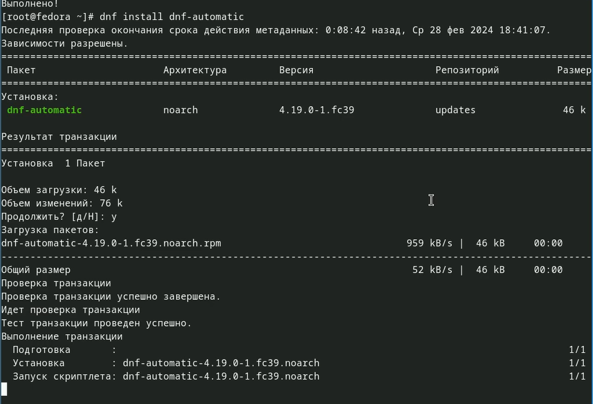

Рис. 10: Автоматическое обновление

Запустил таймер (рис. 11).

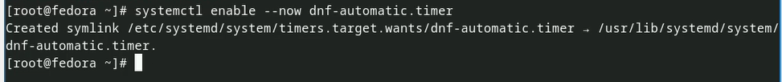

Рис. 11: Запуск таймера

Заменил значение в файле /etc/selinux/config/etc/selinux/config (рис. 12).

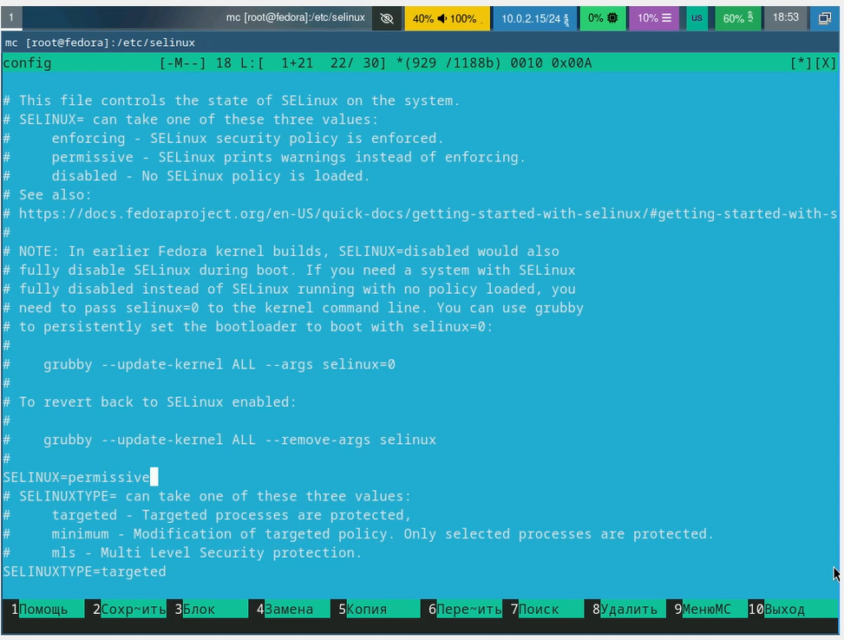

Рис. 12: Изменение файла

Перегрузил виртуальную машину (рис. 13).

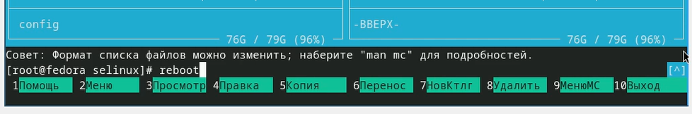

Рис. 13: reboot

Переключитесь на роль супер-пользователя и установил средства разработки (рис. 14).

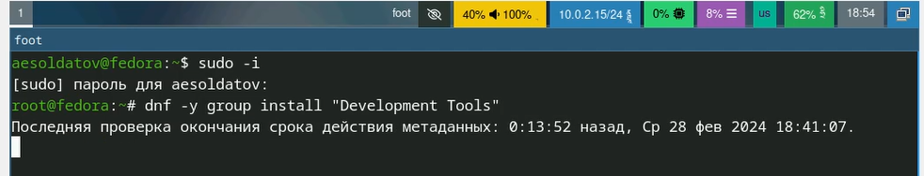

Рис. 14: Установка средств разработки

Установил пакет DKMS (рис. 15).

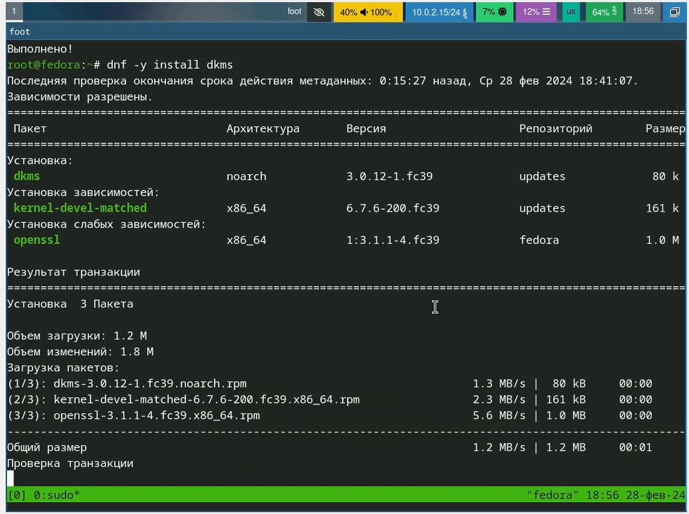

Рис. 15: Установка пакета DKMS

В меню виртуальной машины подключил образ диска дополнений гостевой ОС (рис. 16).

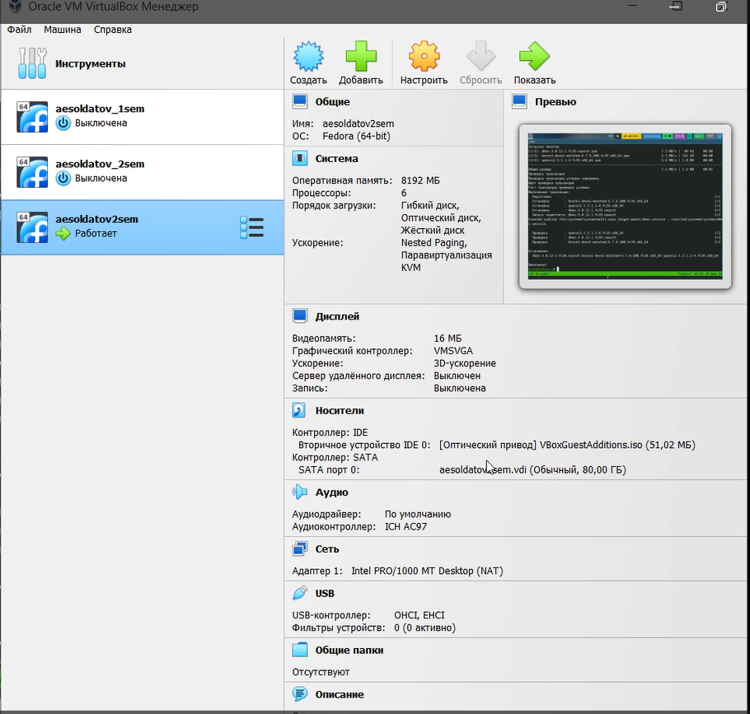

Рис. 16: Образ диска гостевой ОС

Подмонтировал диск и установил драйвера, перезапустил систему (рис. 17).

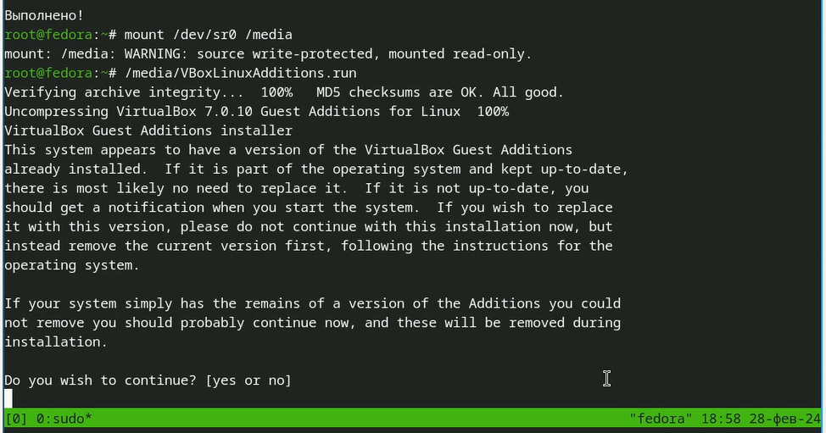

Рис. 17: Работа с диском

Вошел в ОС под заданной вами при установке учётной записью, запустил терминал, запустил терминальный мультиплексор tmux и создал конфигурационный файл (рис. 18).

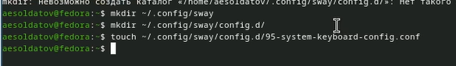

Рис. 18: создание конфигурационного файла

Отредактировал конфигурационный файл (рис. 19).

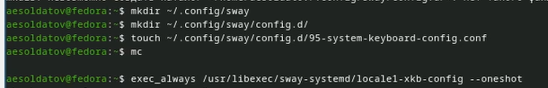

Рис. 19: Редактирование конфигурационного файла

Переключился на роль супер-пользователя, отредактировал конфигурационный файл “/etc/X11/xorg.conf.d/00-keyboard.conf” и перезагрузил виртуальную машину (рис. 20).

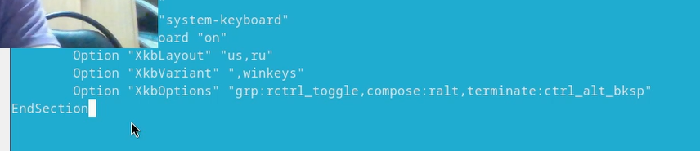

Рис. 20: Редактирование конфигурационного файла

Запустил терминальный мультиплексор tmux, переключился на роль супер-пользователя и установил pandoc (рис. 21).

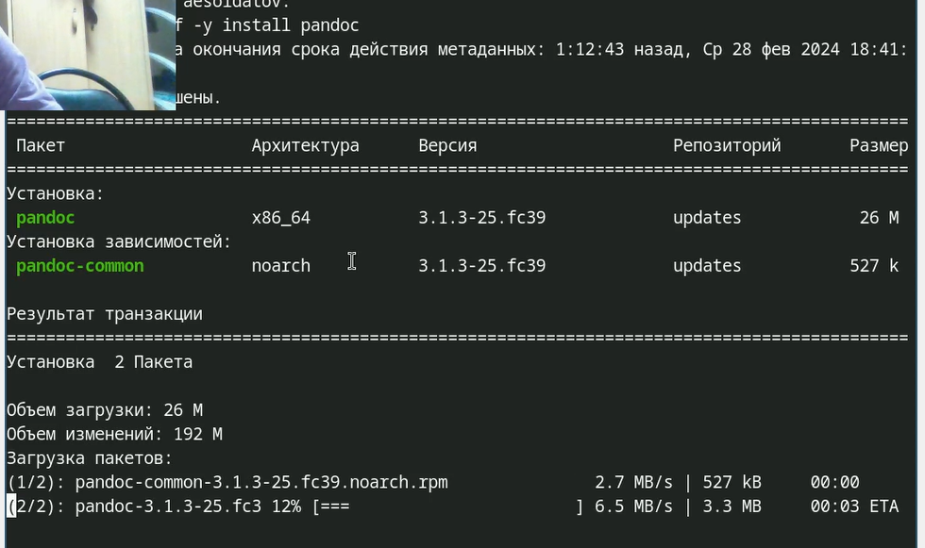

Рис. 21: Установка pandoc

Установил дистрибутив TeXlive (рис. 22).

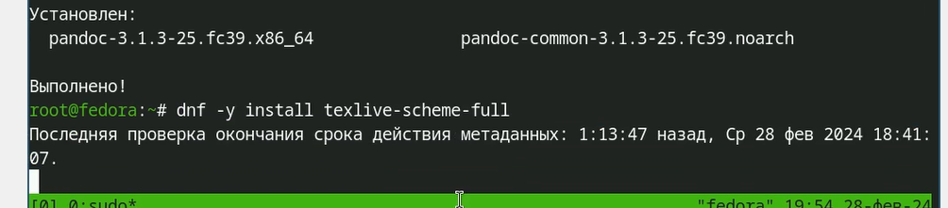

Рис. 22: Установка дистрибутива TeXlive

Выполнил домашние задания (рис. 23, 24).



Рис. 23: Домашнее задание

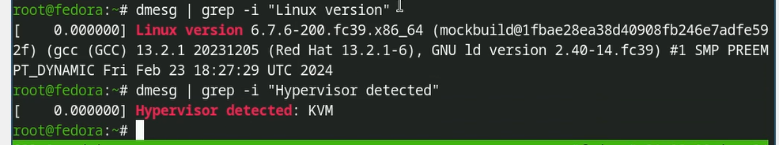

Рис. 24: Домашнее задание

# 5 Выводы

Приобрел практические навыки установки операционной системы на виртуальную машину, настроил минимально необходимые для дальнейшей работы сервисы.

# Список литературы

1. Таненбаум Э., Бос Х. Современные операционные системы. 4-е изд. СПб.: Питер, 2015. 1120 с.

2. Robbins A. Bash Pocket Reference. O’Reilly Media, 2016. 156 с.

3. Zarrelli G. Mastering Bash. Packt Publishing, 2017. 502 с.

4. Newham C. [Learning the bash Shell: Unix Shell Programming](http://www.amazon.com/Learning-bash-Shell-Programming-Nutshell/dp/0596009658). O’Reilly Media, 2005. 354 с.